Методы численной оценки качества выделения границ на изображениях©
Д. С. Лебедько

Студент бакалавр
Н. А. Тюкачёв

Доцент

Введение
За последнее десятилетие машинное зрение проникло во множество областей деятельности человека. Системы безопасности, основанные на анализе изображений, системы автоматизированного производства с контролем качества при помощи методов машинного зрения, системы анализа медицинских изображений — это лишь немногие примеры применения машинного зрения в прикладных отраслях деятельности человека. Важное место в процессе машинного зрения занимает этап сегментации изображений. Этап сегментации находится в самом начале цепочки преобразований системы машинного зрения. Очень часто сегментация сводится к выделению границ или контуров объектов на изображении. Границы объектов, выделяемые человеком, и границы объектов, выделяемые компьютером, очевидно, будут отличатся. Для достижения оптимального результата сегментации необходимо использовать численные методы оценки качества выделения границ объектов. В данной статье сначала даётся краткий обзор методов выделения границ объектов на изображении, после чего рассматриваются методы численной оценки качества выделения границ. Далее даётся краткое описание применения данных метрик на практике.

Методы выделения границ на изображениях
На практике наиболее широко используются методы на основе операторов дифференцирования первого и второго рода [, 2].
Методы на основе операторов дифференцирования первого рода выделяют широкие границы, однако устойчивы к шумам, в то время как методы на основе операторов дифференцирования второго рода выделяют тонкие границы и чувствительны к шумам. Далее приведены примеры наиболее часто используемых операторов дифференцирования первого порядка.
Оператор Робертса
Оператор Собеля
.
Оператор Превитта
.
Операторы Собеля и Превитта имеют наибольшее значение отклика на горизонтальных и вертикальных перепадах яркости, в то время как оператор Робертса имеет наибольшее значения отклика на диагональных перепадах яркости.
Наиболее часто используемым оператором дифференцирования второго порядка является оператор Лапласа. Существуют различные варианты дискретного приближения оператора Лапласа, но в данной статье для краткости будет приведён лишь один вариант его вычисления.
.
Все вышеперечисленные методы выделения границ работают с изображением размера и дают на выходе изображение той же размерности со значением градиента или лапласиана для каждой точки исходного изображения. Для получения границ изображения необходимо провести пороговую обработку полученного изображения. Пороговая обработка может быть как глобальной, так и локальной, в зависимости от контекста решаемой задачи.
Кроме перечисленных дифференциальных методов выделения границ существуют методы выделения границ, основанные на предварительной пороговой обработке, в результате которой изображение делится на фон и объект. Такие методы также известны как методы выделения контуров по регионам. Предположим, что точки объекта имеют белый цвет, а фон – чёрный. В таком случае задача определения границ объекта сводится к прохождению по контуру объекта начиная с определённой стартовой точки. При повторном достижении стартовой точки считается, что контур объекта был выделен.
Примерами методов, работающих по такому принципу являются метод выделения контуров по квадратам (Square Tracing) и метод выделения контуров по квадратам с учётом окрестности Мура (Moore Neighbour Tracing) [3, 4].
Алгоритм метода выделения контуров по квадратам в формальном виде может быть описан следующим образом:
Поиск из верхнего угла точки 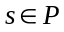.
Добавить к .
Положить текущую стартовую точку точкой .
Повернуть из текущей точки налево и запомнить новую точку в .
Если точка белая – повернуть налево и добавить в . Если же точка чёрная – повернуть направо.
Если не равно – вернуться к шагу 5.
Следует отметить, что для поворота необходимо хранить текущее направление движения.
Алгоритм метода выделения контуров по квадратам с учётом окрестности Мура:
Поиск из верхнего угла точки .
Добавить к .
Положить текущую стартовую точку точкой .
Вернуться назад в точку, предшествующую точке т. е. 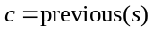.
Переместиться в следующую точку окрестности Мура точки по часовой стрелке т. е. 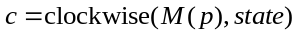.
Если цвет точки белый, то необходимо добавить к , запомнить найденную точку в т. е. 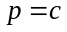 и вернуть в ту точку, из которой был осуществлён вход в т.е. 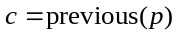.
Если , необходимо прекратить построение контура. В противном случае вернуться к шагу 5.
где – входное одноканальное бинарное изображение, содержащее связную компоненту . 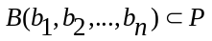 – контур связной компоненты .

Методы численной оценки качества выделения границ
Границы объектов, получаемые в результате сегментации, могут иметь разрывы, точки шума, а также могут быть смещены относительно действительного с точки зрения человека положения. Методы численной оценки качества выделения границ позволяют определить качество полученных результатов, учитывая наличие перечисленных ошибок. Далее все рассматриваемые метрики качества предполагают наличие идеального изображения, содержащего границы объектов.
Самыми простыми численными метриками качества являются вероятность верного определения граничной точки и вероятности ошибок первого и второго рода.
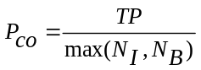,
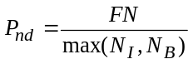,
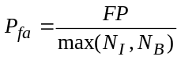.
Данные метрики позволяют оценить качество выделения границ в предположении, что объект на изображении статичен. Это значит, что применение данных метрик невозможно в случае априорного знания о том, что объект может быть смещён относительно идеального положения.
Проблема оценки качества выделения границ подвижного объекта может быть решена при помощи использования метрики Прэтта [5]:
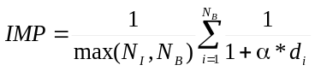.
Данная метрика вводит штраф за смещение границы объекта, также за наличие лишних граничных точек.
Величины (5)-(8) могут быть объединены в составную метрику, определённую следующим образом:
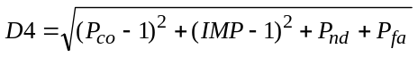.
Данная метрика имеет значения в диапазоне 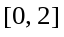: для идеального детектора границ и – для наихудшего.

Пример применения метрик на практике
На рис. 1 представлены исходное изображение животного и изображение его контура подготовленного человеком.
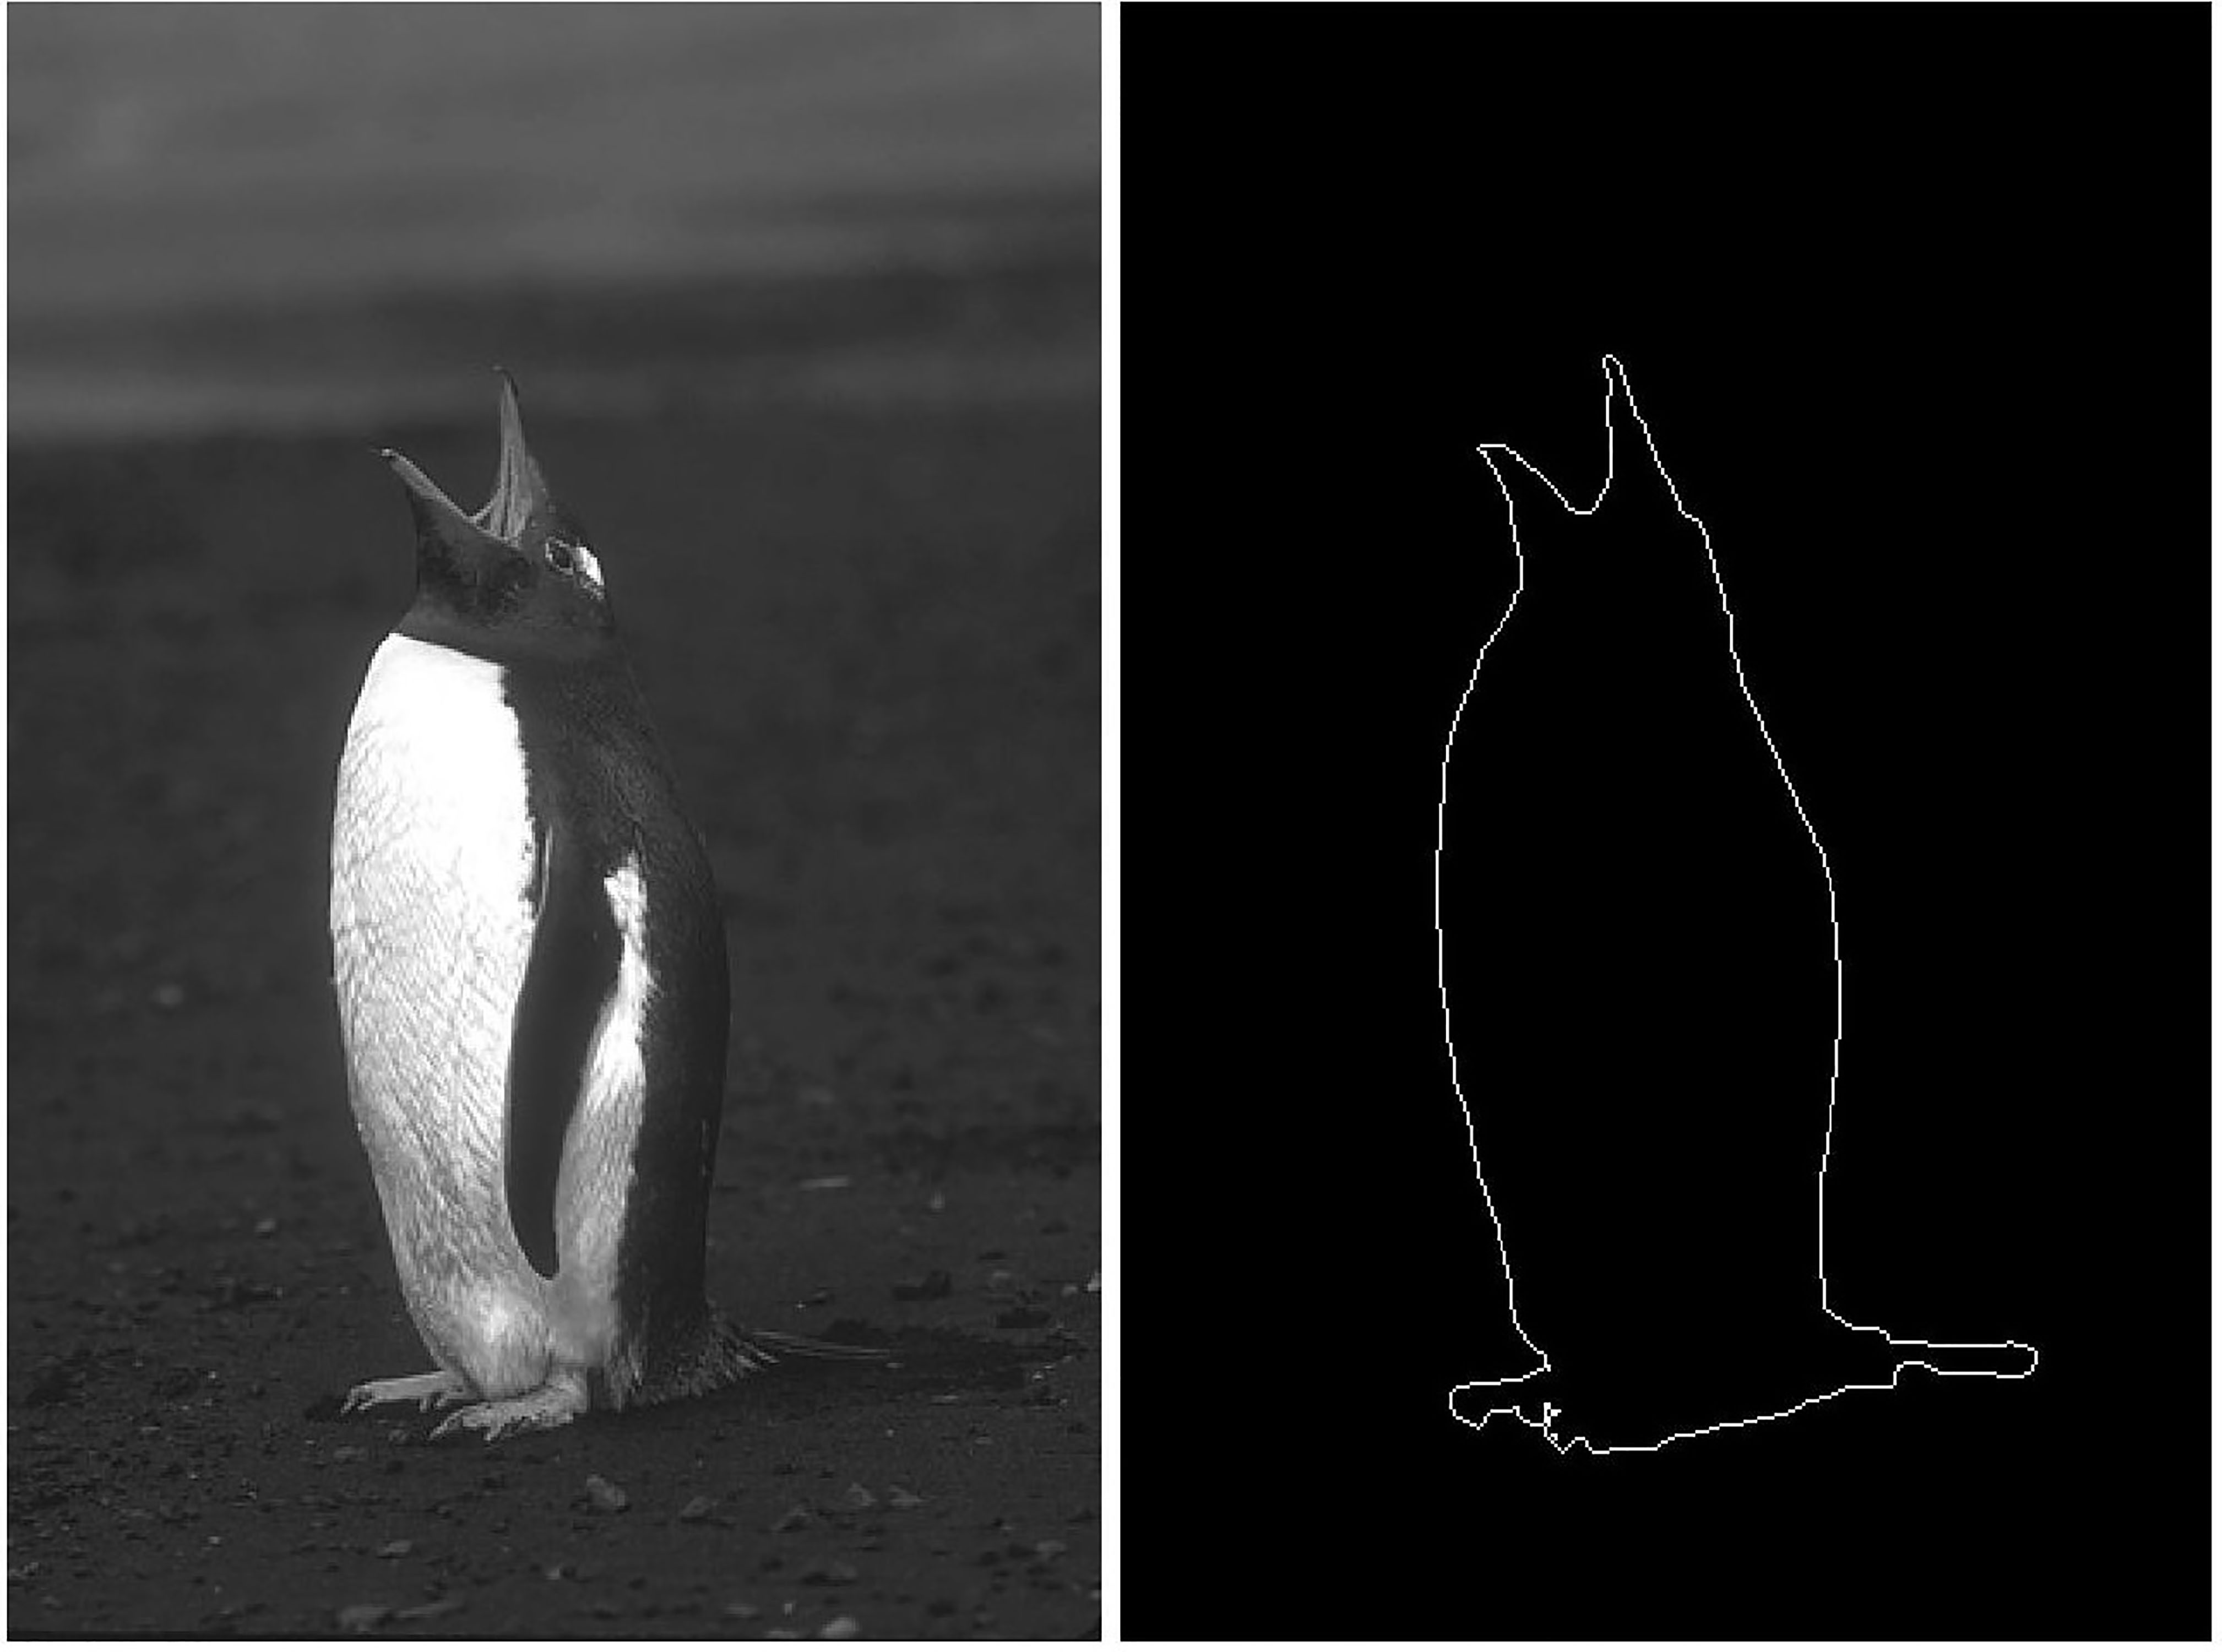
а б
Изображение: а – оригинальное, б – контур
Из рис. 2 можно увидеть, что в некоторых точках метрика Прэтта принимает максимальные значения для каждого из методов выделения контуров. Выбрав те пороги бинаризации, где достигаются максимальные значения метрики, можно получить результаты сегментации, представленные на рис. 3.
Выбор оптимальных порогов сегментации также может быть проведён при помощи минимизации метрики .
Данные метрики позволяют не только оценивать качество выделения границ объектов на изображении, но также могут быть использованы для автоматического выбора оптимальных порогов сегментации. Такой подход может сочетаться с методом выбора порогов сегментации при помощи построения частотной гистограммы уровней яркости изображения. Сначала при помощи гистограммы может быть выбран диапазон возможных порогов сегментации, после чего оптимальный порог сегментации будет выбран описанным ранее методом максимизации значения метрики или минимизации значения метрики .
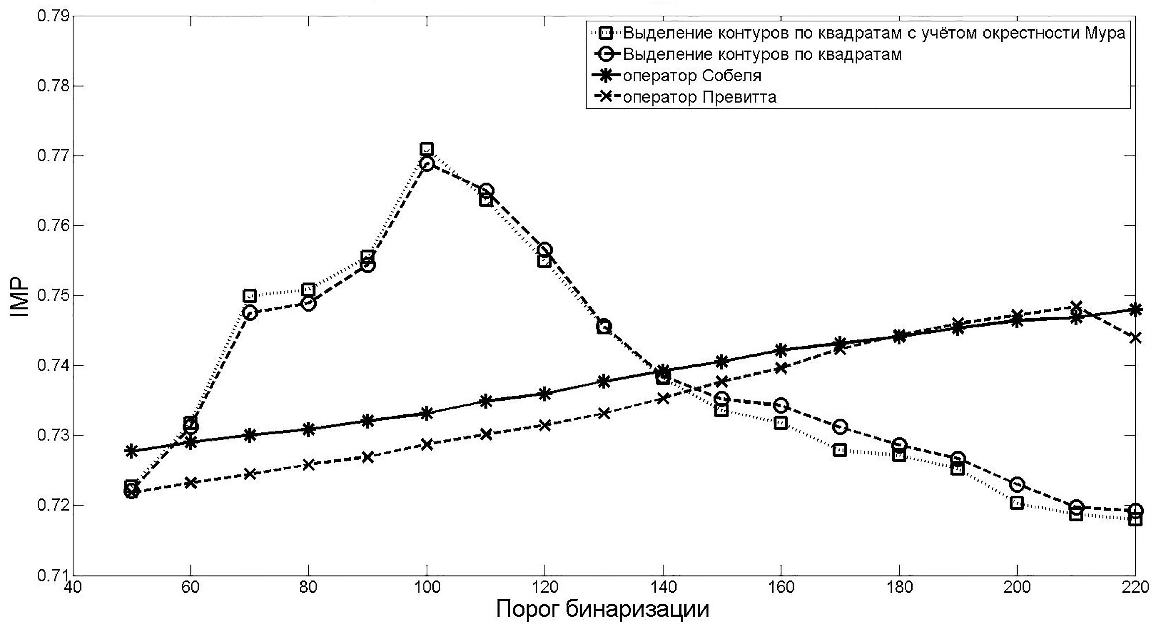
Зависимость метрики Прэтта от порога бинаризации
при использовании различных методов выделения границ
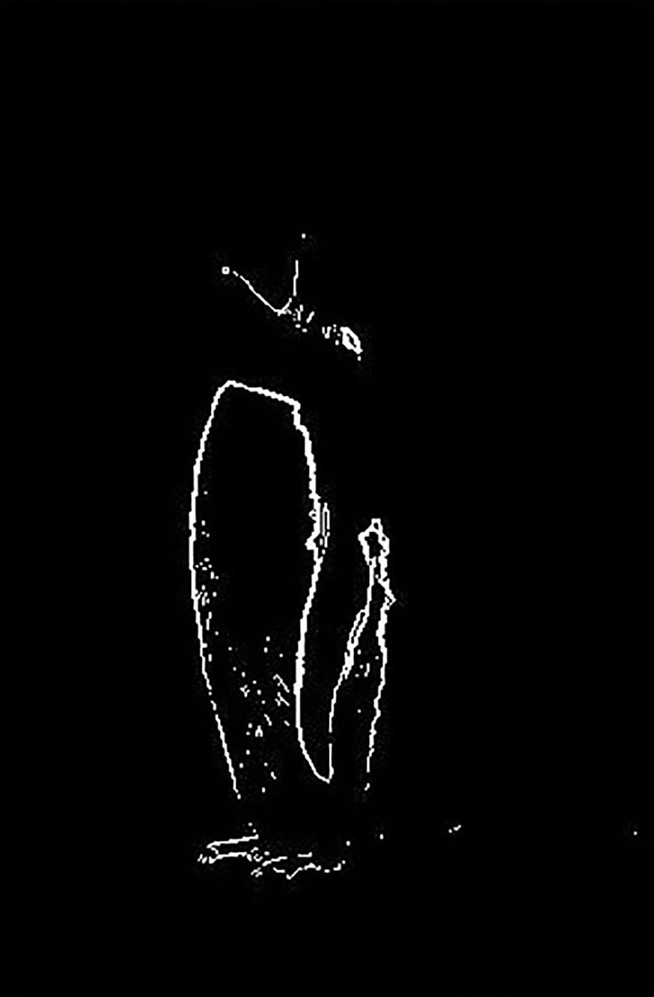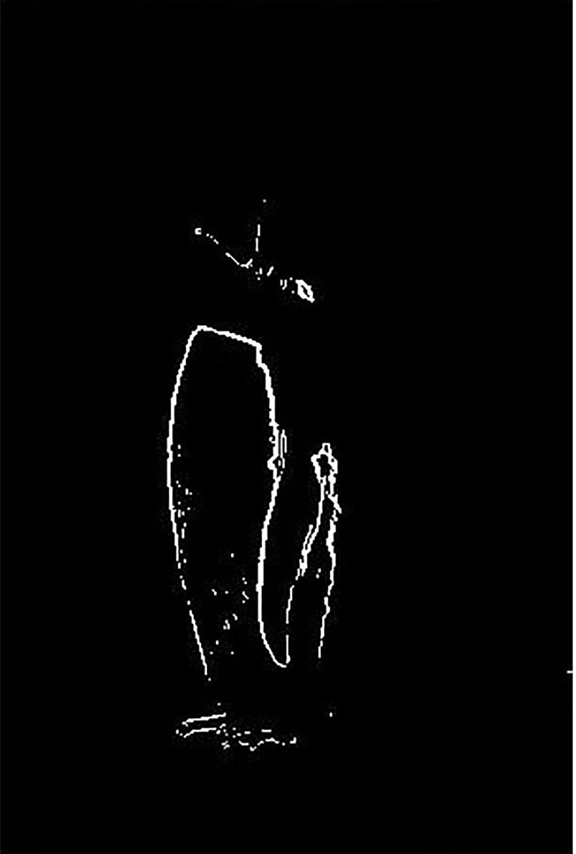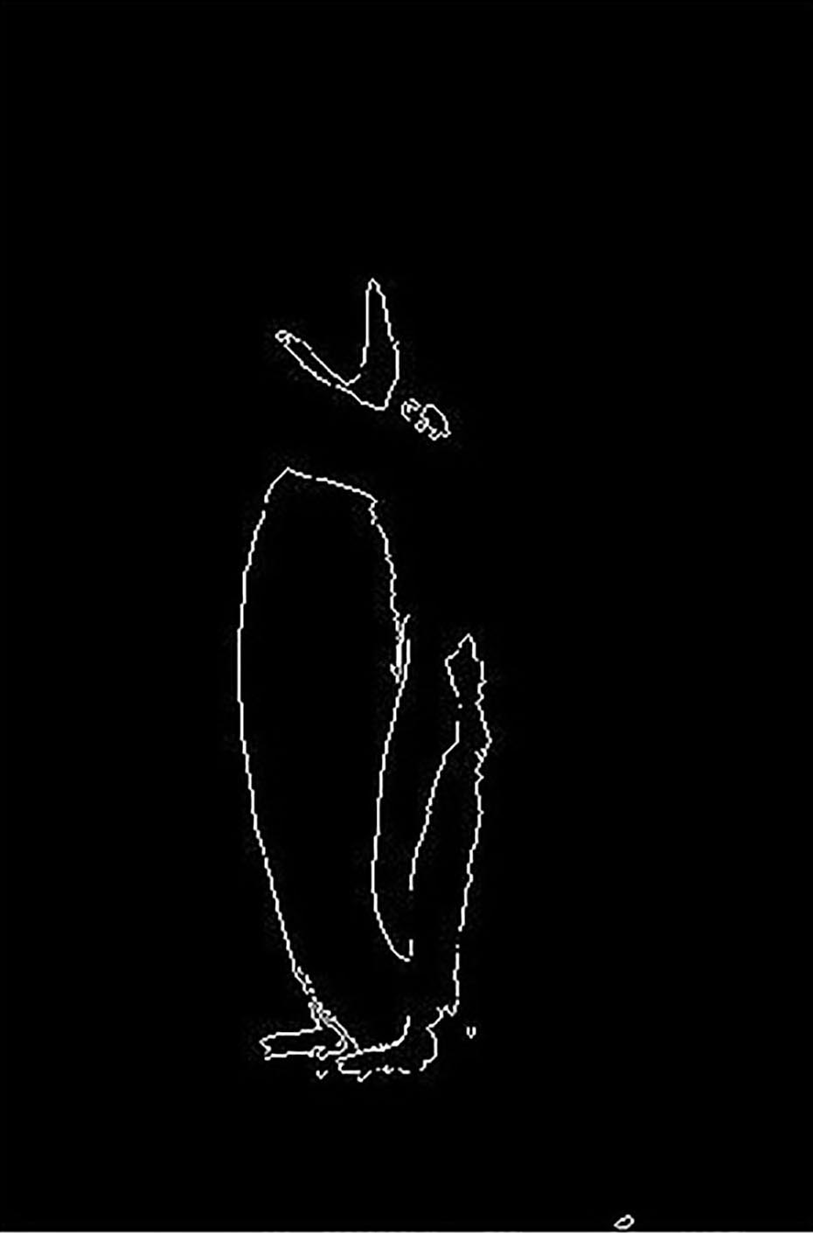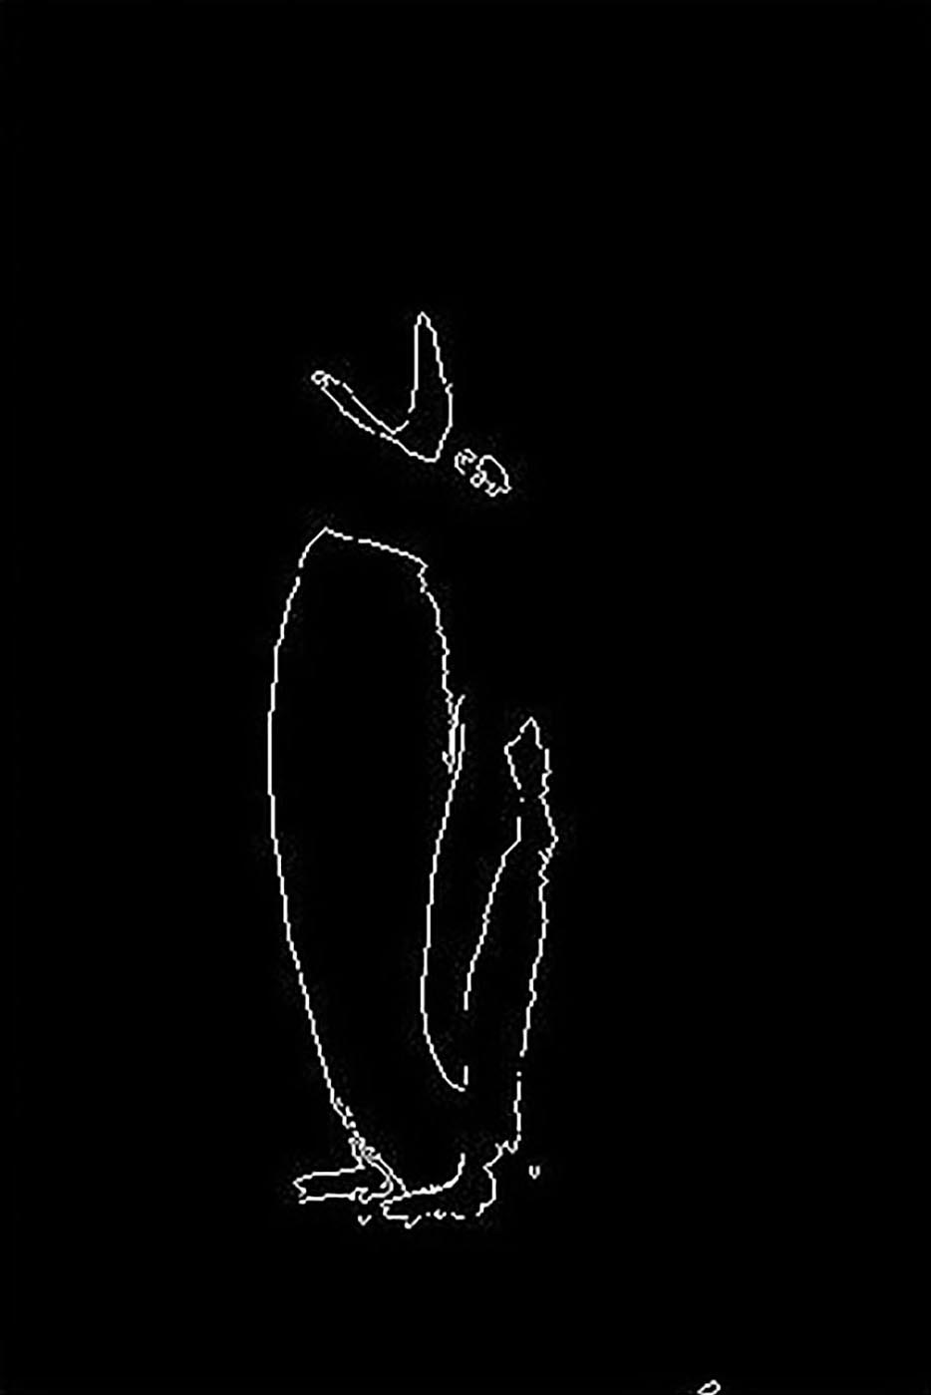
а б в г
Результат сегментации с оптимальными по критерию IMP порогами: a – оператор Собеля, б – оператор Превитта,
в – метод выделения границ по регионам, г – метод выделения границ по регионам с учетом окрестности Мура

Заключение
В данной статье кратко рассмотрены некоторые методы выделения границ на изображениях, а также метрики оценки качества работы данных методов. Кроме того, в статье предложено использование рассмотренных метрик оценки качества как средства выбора оптимальных порогов сегментации для достижения наилучшего качества сегментации. Рассмотренные методы оценки качества выделения границ объектов на изображении были реализованы в web-ориентированной информационной системе, которая позволяет исследовать методы выделения границ на изображении.

Список литературы
Гонсалес Р. Цифровая обработка изображений / Р. Гонсалес, Р. Вудс. – М. : Техносфера, 2005. – 1070 с.
Прэтт У. Цифровая обработка изображений / У. Прэтт. – М. : Мир, 1982. – 790 с.
Toussaint G. Grids, connectivity and contour tracing [Электронный ресурс] : электронная книга. – Режим доступа : http://cgm.cs.mcgill.ca/~godfried/teaching/mir-reading-assignments/Chapter-2-Grids-Connectivity-Contour-Tracing.pdf
Toussaint G. Introduction to pattern recognition [Электронный ресурс] : электронная книга. – Режим доступа : http://cgm.cs.mcgill.ca/~godfried/teaching/mir-reading-assignments/Chapter-1-Introduction-Pattern-Recognition.pdf
Теоретические основы цифровой обработки изображений / В. А. Сойфер, В. В. Сергеев, С. Б. Попов [и др.]. – Самара : Самарский государственный аэрокосмический университет им. академика С. П. Королёва, 2000. – 255 с.

©Лебедько Д. С., Тюкачёв Н. А., 2015

